Bedriegend Brein
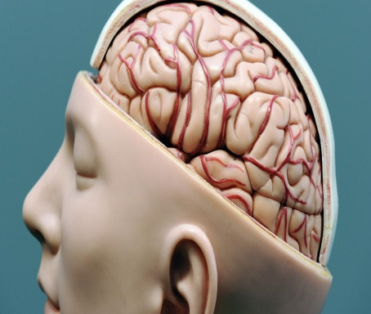

Door: Nico van der Hoogt

Ditmaal wil ik u meenemen naar die fascinerende wereld bovenin. Ons hoofd, bedoel ik. Daar immers zetelt dat nog hogelijk onbegrepen orgaan ons brein, ook wel als de hersenen bekend. Onmisbaar bij ons dagelijks functioneren en bij het spelen van een schaakpartij… Waarom dat bij de een veel beter lukt dan bij de ander? Kwestie van aanleg, talent hoor je dan. Maar waar ‘m dat nou precies in zit, weet men vervolgens dan niet duidelijk te maken. En wellicht is het ook maar beter dat niet allemaal te weten. Stel je voor dat daar op dat specifieke hersengebied ingegrepen zou kunnen worden, beetje snijden, pilletje, drankje en plots stijgt onze Elo naar allerliefst 2800! Iedereen IGM. Op weg naar het schrikbeeld van de Homo Designicus, de geknutselde mens die perfect in elkaar is gestoken. Ondenkbaar, roept u? Nou, dat is in de loop der tijden wel meer gezegd. Zo zou Leonardo Da Vinci in zijn tijd al het concept van de mobiele telefoon hebben geopperd. “Kan niet”, wierpen zijn critici toen tegen, “we hebben nog niet eens oplaadbare batterijen of een stopcontact uitgevonden!” En kijk toch eens wat er heden ten dage met die krengen wordt afgewauweld, ge-sms’t, gemeeld of ge-ept…
Och, ik ben te laat geboren in een te oude wereld.
Goed. Terug naar die hersenpan. Dat brein daarin kan zich - dat is mijn punt vandaag -soms als poetsenbakker manifesteren. Ons voor het lapje houden, bedriegen dus.
Ik doel dan met name op het fenomeen van de zgn. ‘optische illusie.’ Die werkt zó: hij houdt ons brein voor de gek door informatie te geven die bij de hersenen een valse reactie teweeg brengen. Zo meteen volgen hiervan enige pregnante voorbeelden.
Maar eerst: voordat u al kniezend doorbladert vanwege: “Psychologische praatjes van de kouwe grond”, of “Ik dacht dat dit een schaakblad was”, wel degelijk zal straks de schaaklink niet ontbreken. En kunt u er uw schaakvoordeel mee doen. Doorlezen dus a.u.b. Later zal het groene lampje wel gaan branden…

Voorbeeld 1
Jong meisje of oude vrouw?
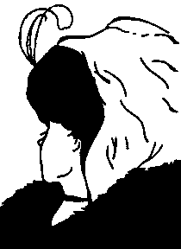
Zelfde beeldinfo, diverse interpretaties.
Mocht u hier trouwens een dronken muilezel op een driewieler menen te ontwaren, lijkt het hoog tijd voor een goede nachtrust, een leesbril of vitamine E…
Voorbeeld 2.
De Müller-Lyer-illusie
Deze optische illusie werd zo’n 110 jaar geleden ontdekt door Franz Müller-Lyer. Het draait om de perceptie van de lengte van een lijnstuk. Een lijnstuk dat wordt afgesloten met een gewone pijlpunt lijkt korter dan hetzelfde lijnstuk met naar binnen gerichte pijlpunten.

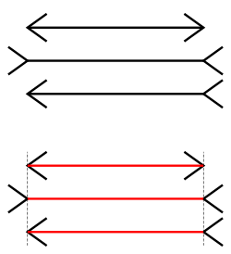

Overigens zijn mensen in culturen zonder rechthoekige gebouwen en voorwerpen, veel minder gevoelig voor deze fopperij. Zoeloes die nog in ronde hutten wonen bijvoorbeeld of Eskimo’s in iglo’s. Maar die kunnen dan weer niet schaken, ze hebben immers geen (rechthoekige) borden. Bovendien: heeft ú wel eens een Inuit tegen een Zoeloe zien schaken? Nou dan.

Voorbeeld 3.

Laterale inhibitie
Onderstaande optische illusie heet de Hermann-grid (naar de wetenschapper die de illusie voor het eerst ‘uitvond’). Wat is hier aan de hand? Op de kruispunten van de grijze paden op het zwarte vlak staan witte stipjes. Op het moment dat je je op een van die stipjes probeert te concentreren, worden op een andere plaats in het Hermann-grid de witte stipjes zwart.
Als je je ogen over de Hermann-grid laat gaan, zie je sommige witte stipjes even zwart worden. Dit komt omdat de receptoren die hier de witte kleur zouden moeten waarnemen, even geblokkeerd zijn vanwege de hoge mate van contrast in de Hermann-grid. Je neemt dus de laterale inhibitie van je eigen receptoren waar.

Zo ver zo goed. Ook leuk voor niet-schakers trouwens en waarschijnlijk wel bekend.
Hoogste tijd om verbinding met Caïssa te zoeken.
Ik laat daartoe eerst de overleden Praagse schaker-bioloog Jan Spicka aan het woord.

i Een genetisch defect

“ Een telkens weer waar te nemen fout bij het schaken ligt verankerd in onze genen. Simpel gezegd was het voor onze voorouders in de oertijd van levensbelang om afstanden goed in te schatten, vooral die tussen hen en een naderbij komend roofdier. Ook bij een sprong over een diepe kuil was het op het oog kunnen inschatten van afstanden een groot voordeel.
Bij afmetingen op het schaakbord doet zich in sommige gevallen het fenomeen voor, dat voor afstanden van verschillende lengte desondanks hetzelfde aantal zetten volstaat. Gaat de koning van h8 rechtdoor over de h-lijn naar h2, heeft hij 6 zetten nodig, gaat hij diagonaal via g7, f6, e5, f4, g3, h2, zijn dat ook 6 zetten- in feite is de diagonale afstand echter ca. 1,4142 keer langer dan de rechte route. Ons brein volhardt echter in het feit, dat de diagonaal op het schaakbord langer is dan de lijn of rij, waardoor we ons evenwel niet in het ootje mogen laten nemen!”

[Bron: Schachmagazin 64. April 2007. Vertaling: Nico]

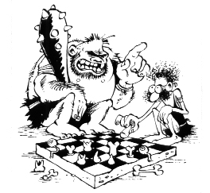

“En géén schuinsmarcheerderij, Anachron!”

Op deze verworven inzichten berusten enige ongelooflijke reddingsmotieven in het schaak(eind)spel.

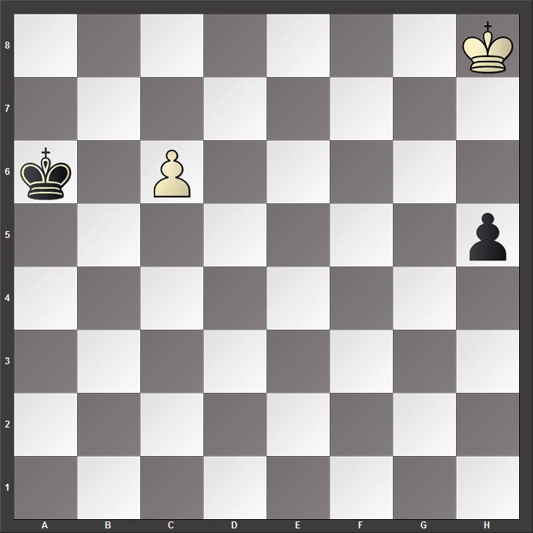

Richard Réti 1921
Wit aan zet maakt remise

Wanneer men deze studie voor de eerste maal ziet, wordt het oordeel ‘remise’ vaak met ongeloof gelezen. Als men dan de oplossing ziet, komt het sterke vermoeden op, dat SCHAKEN niet slechts het vaak geciteerde “Koninklijke Spel” is, maar tevens een verbazend Wonderland…
De oplossing: 1.Kg7 h4 2.Kf6 nu is de witte koning dicht genoeg bij zijn pion, zodat in het geval van 2.Kf6 h3 de laatste witte troef plotseling wordt uitgespeeld: 3.Ke6 h2 4.c7 Kb7 5.Kd7 en dan c8D+ en remise 2…Kb6 3.Ke5 h3 4.Kd6 h2 5.c7 remise
Het eerder beschreven genetische defect is er de oorzaak van dat het zo lang heeft geduurd voordat dit reddingsmotief werd ontdekt. Er was een schaakgenie als Richard Réti voor nodig om dit “Ei van Columbus” uit te broeden.
Nog een voorbeeld uit de tijd voordat Réti zijn studie componeerde.
De witspeler verwierp de afwikkeling naar de volgende stelling; immers verloren toch?
Neen! Weten we nu.

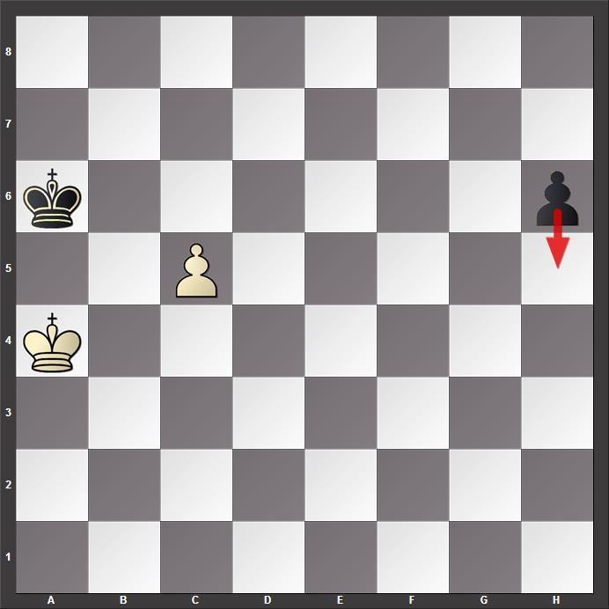

Wit aan zet maakt remise

1.c6 of Kb4 h5 2.c6 met zetverwisseling 1…h5 2.Kb4 h4 of met hetzelfde resultaat 2…Kb6 3.Kc4 h4 4.Kd5 Kc7 (4…h3 5.Kd6 h2 6.c7) 5.Ke4 remise 3.Kc5 h3 4.Kd6 h2 5.c7 remise

Réti zelf verraadde dat hij bij zijn studie door partijen van beroemde meesters werd geïnspireerd. Onder andere door:
G.Marco – C.Schlechter, Wien 1893
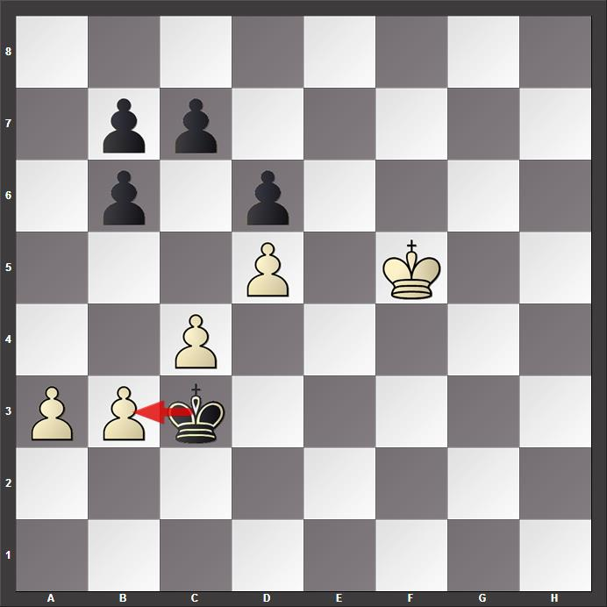

Wit weet spectaculair het vege lijf te redden door: 1.Ke6 Kxb3 2.Kd7 Kxc4 3.Kxc7 Kxd5 4.Kxb6! Kc4 5.Kxb7 d5 6.a4 Kb4 7.Kb6 en remise, want ofwel volgt a4-a5, dan wel na Kxa4 8.Kc5 verdwijnt het laatste boertje van het bord.

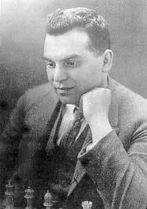
Richard Réti 1889-1929

I Per defenitie spreken we over een Réti- manoeuvre wanneer de koning, zich diagonaalswijs bewegend, 2 velden gelijktijdig nadert en daardoor het bereiken van 1 van de 2 afdwingt.

Tot slot; kunstenaars als Escher en Sandro del Prete (1937) maakten graag en gretig gebruik van ons genetisch defect. De laatste ondernam daarbij ook een uitstapje naar een onmogelijk schaakbord.
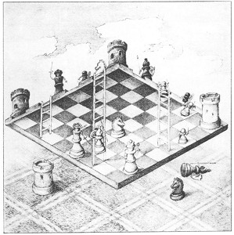

Nico, maart 2016

Eskimo→letterlijk: rauw vlees eter. Maar dat ‘Eskimo’ mag je van een anoniem Amsterdams museum (Rijks) niet meer gebruiken. Inuit wel. Negers en Hottentotten en Indianen ook niet.
1,4142 x zo lang. ff de wiskundestof afstoffe…(Tip:√2)

